1 Devis de l’authentification

Information générales

Description générale de l'écran
Cette interface sert aux utilisateurs à accéder au système et à s’inscrire s’ils n’ont pas encore de compte. Il y a aussi un message modifiable par les administrateurs du site web.

Fréquence d'utilisation :

Chaque fois que quelqu’un se connecte au système

Volume de données :

Une centaine de personnes.

Présentation de l'écran
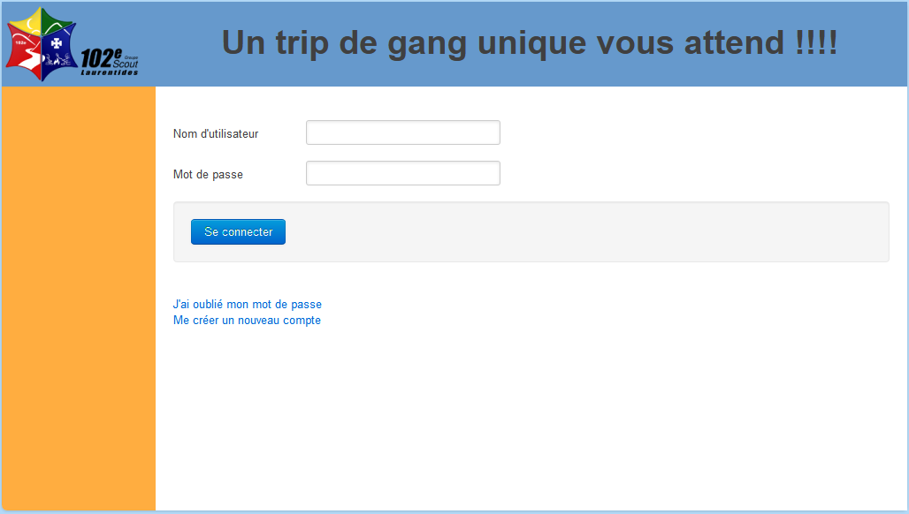

Diagramme de navigation
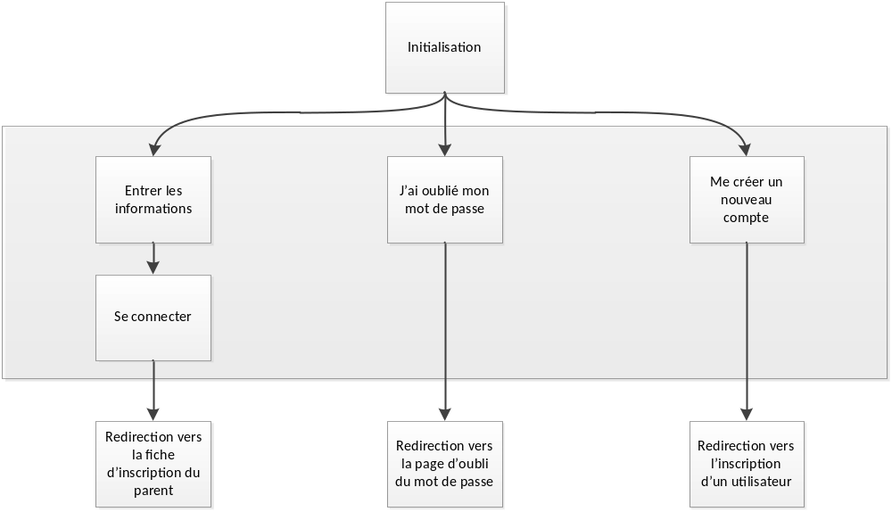

Données et classes

Accès aux données

Sous-schéma
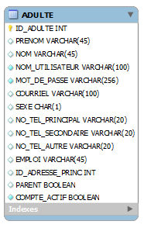

Classes
Aucun schéma de classes n’est défini pour le moment.

Structures d'accès aux données
Étant donné que le système sera construit en utilisant le framework Yii, les accès à la base de données seront effectués à travers la couche ORM (Object Relational Mapper). L’ORM effectuera les requêtes SQL requises dans la base de données pour sélectionner les données dans la table ADULTE

Description des champs de l'écran

Légende ou réf. | Table | Champ de la table | Notes
Nom utilisateur | Adulte | NOM_UTILISATEUR | Obligatoire
Mot de passe | Adulte | MOT_DE_PASSE | Obligatoire

Règles de traitement

Initialisation
Initialiser les champs mot de passe et nom d’utilisateur à vide

Règles de traitements

Se connecter
Le bouton de connexion prend le nom d’utilisateur et le mot de passe. Il vérifie le contenu pour éviter qu’ils soient vide et cherche l’utilisateur correspondant dans la base de données et vérifie si le mot de passe entré est le bon.

Validations

Validation | Message d’erreur
Le champ de nom d’utilisateur ne doit pas être vide. | 1
Le champ du mot de passe ne doit pas être vide. | 2
La combinaison nom d’utilisateur – Mot de passe n’est pas valide. | 11

Historique des modifications du devis
Approbation initiale du devis : 06-10-2011
Approuvé par :
Auteur : Charles-Etienne St-Jean

Date | Raison | Effectuée par
5 décembre 2011 | Mise-à-jour finale du devis | Gregory Eric Sanderson

Compléments pour les essais unitaires et fonctionnels
Directives pour la vérification
Nom MAXIM PAQUET | Signature Maxim Paquet | Date : 10/12/2011
1. Si le mot de passe ne correspond pas au nom d’utilisateur, affiche une erreur et empêche la connexion au système.
2. Si le mot de passe correspond au nom d’utilisateur, affiche la page de création d’utilisateur si le compte vient d’être créé.
3. Si le mot de passe correspond au nom d’utilisateur, affiche l’accueil si c’est un nouvel utilisateur.
4. Cliquer sur le lien J’ai oublié mon mot de passe envoi vers l’interface d’oubli de mot de passe.
5. Cliquer sur le lien Me créer un nouveau compte envoi vers l’interface de création de compte.

Résultats de la vérification de la programmation, essais no :
Par :MAXIM PAQUET |  | Signature Maxim Paquet | Date 10/12/2011
TOUT EST FONCTIONNEL OUI __X__ NON _____
# | Anomalie |  |  | Temps estimé de corrections

